**МКОУ «Шилягинская СОШ»**

***Веселый классный час, посвященный***



**Классный руководитель: Шамхалова З.И.**

**Цели:** формировать положительную оценку таких женских качеств, как скромность, доброта, трудолюбие; формировать положительный климат в классном коллективе, желание детей общаться друг с другом.

**Ход внеклассного мероприятия**

**I. Вступительное слово**

**Классный руководитель.** Дорогие ребята! Наш сегодняшний классный час посвящен Международному женскому дню. В этот день все мужчины во многих уголках планеты поздравляют женщин, дарят им цветы, подарки, нежные и добрые слова. Ведь женщины - это мамы, сестры, подруги, любимые. Все те, с кем приходит в мир весна, красота, душевное тепло, любовь.

Все вы, я уверена, поздравите с 8 Марта своих мам и бабушек, своих близких и знакомых. Постарайтесь подарить им в этот день улыбку, солнечное, весеннее настроение.

И сегодня мы собрались с вами, чтобы отметить международный женский день 8 марта. У нас есть команды – придумайте себе названия, связанные с этим праздником (*написать названия на доске).* 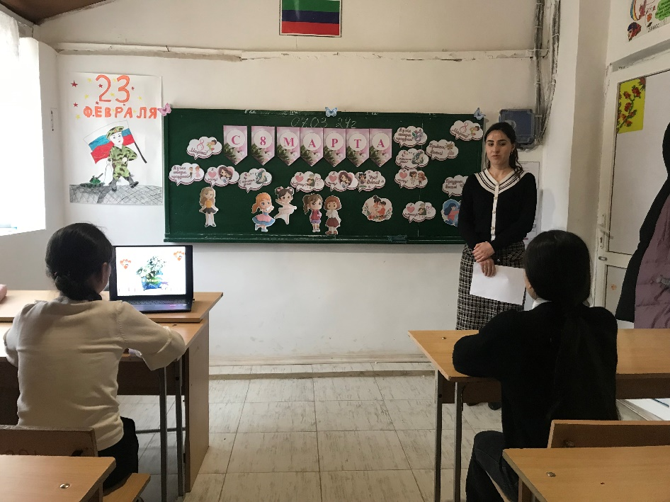

**1.Наш первый конкурс – разминка**.

Вы будете отгадывать загадки, связанные с домашним трудом и предметами домашнего обихода, одеждой. У вас на столах лежат колокольчики, чья команда первой позвонит , та и отвечает, если команда отвечает неправильно, право ответа переходит к другой команде.

1

Носик стальной,  
Хвостик льняной,  
Сквозь полотно проходит,  
Конец себе находит.  
*(Иголка с ниткой).*  
2  
По реке взад, вперед  
Ходит, бродит пароход.  
Остановишь — горе!  
Продырявит море!

*(Утюг).*  
3  
Какую строчку не может прочитать ни один ученый?  
*(Швейную).*  
4  
Пляшу по горнице с работой моею,  
Чем больше верчусь, тем больше толстею.  
*(Веретено).*  
5  
Сижу верхом, не знаю, на ком,  
Знакомого встречу — соскочу, привечу.  
*(Шапка).*  
6  
Упрятались голышки в лохматые мешки:  
Четверо вместе, один – по соседству.  
*(Рукавички)*  
7  
Без рук, без ног, под лавку скок.  
*(Клубок).*   
8  
Кто приходит, кто уходит -  
все ее за ручку водят

*(Дверь)*

*9*

Под крышей — четыре ножки,  
А на крыше — суп да ложки.  
*Стол*

*10*

Поля стеклянные,  
Межи -деревянные.  
*Окно*

*11*

Много дружных ребят  
На одном столбе сидят.  
Как начнут они резвиться —  
Только пыль вокруг клубится.  
*(Метла)*

*12*

Входишь в одну дверь,   
а выходишь из трех.   
Думаешь, что вышел,  
а на самом деле зашел.

*(рубашка)*

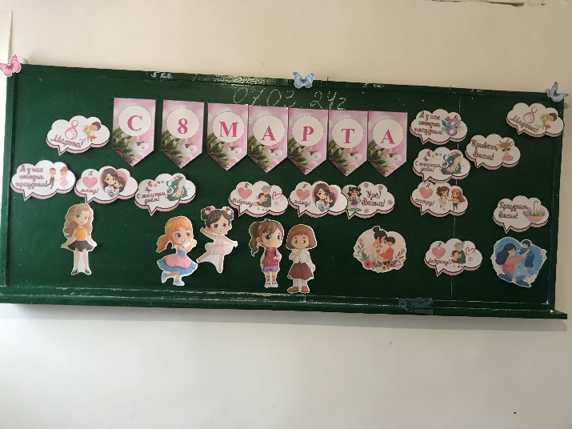

**2. Следующий конкурс называется «Царский пир».**

Представьте, что вас пригласили на царский пир. Там на столах были выставлены разные угощения, но все на букву «К». В течение 5 минут каждая команда на листках бумаги записывает возможные кушанья.  
Сколько перечислено кушаний — столько очков получает каждая команда.

**3. Сказочная викторина.**

**Вопросы викторины:**

1. В какой сказке говорится о коварстве красивой женщины, которая узнала о существовании более прекрасной, чем она; о тяжких последствиях её действий, и о неиспользуемом в медицине средстве реанимации? *(“Сказка о мёртвой царевне”)*
2. В какой сказке должностное лицо погналось за наживой и наняло низкооплачиваемого работника, за что в итоге и поплатилось, получив телесные повреждения по лбу? *(“Сказка о попе и его работнике Балде”)*
3. В какой сказке личность, подозрительная во всех отношениях, осуществляет коварный план убийства двух лиц, одно из которых было несовершеннолетним, но, благодаря современному вмешательству общественности, всё кончается благополучно? *(“Красная шапочка”)*
4. Как называется сказка, в которой некая особа, отыскав клад, приобретает предмет домашнего обихода и устраивает торжественный прием, во время которого чуть не становится жертвой ужасного преступления, но, благодаря помощи героя обретает свободу*? (Муха-цокотуха)*
5. Как звали мудрую девушку из сказки? *(Василиса)*
6. Как называются яблоки, вылечивающие от старости? *(Молодильные)*
7. Назовите имя кота в русских сказках. *(Баюн)*
8. Назовите имя владелицы первого летательного аппарата. *(Баба Яга)*
9. Как называются средства, при помощи которых из Бабы-Яги можно сделать Василису Прекрасную. *(Косметика)*
10. Какое растение отвечает собственной головой за отношения между юношей и девушкой. *(Ромашка)*
11. Место, где любопытная Варвара лишилась своего носа. *(Базар)*
12. Предмет домашнего обихода, сбежавший, от некой женщины по имени Федора. *(Посуда)*

**4. Путаница.**

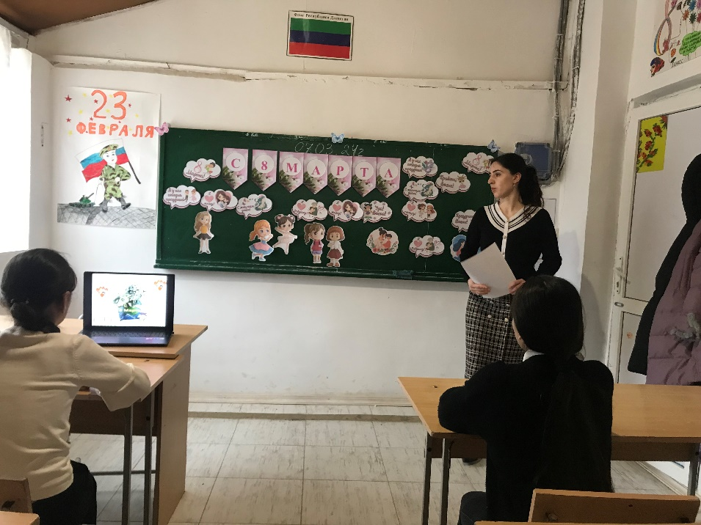

Все знают, что мама способна распутать любое запутанное дело, решить любую сложнейшую задачу. Сегодня мамы рядом нет, поэтому распутывать путаницу придется вам самим.

Команда, выполнившая задание первой, получает 5 баллов, второй – 4 балла, третьей – 3 балла, четвертой – 2 балла. Если в задании есть ошибки, то команда теряет 1 -2 балла (в зависимости от количества ошибок)

|  |  |
| --- | --- |
| **Путаница** | **Верный вариант:** |
| Ужи летают в облака, | Стрижи ____________________, |
| Стрижи на севере во льдах, | Моржи _____________________, |
| Орлы упрямы просто страх! | Ослы _______________________, |
| Чижи охотятся в горах, | Орлы _______________________, |
| Моржи в болоте, в камышах! | Ужи _______________________, |
| Киты мечтают о мышах, | Коты ______________________, |
| Ослы расселились на кустах, | Чижи ______________________, |
| Коты плывут в крутых волнах! | Киты _____________________! |
|  |  |

